
Об утверждении форм во взаимоотношении банков и организаций, осуществляющих отдельные виды банковских операций, с органами налоговой службы
Утративший силу
Постановление Правительства Республики Казахстан от 1 ноября 2011 года № 1254. Утратило силу постановлением Правительства Республики Казахстан от 1 ноября 2019 года № 822.
Сноска. Утратило силу постановлением Правительства РК от 01.11.2019 № 822 (вводится в действие по истечении десяти календарных дней после дня его первого официального опубликования).
В соответствии с пунктом 2 статьи 63, пунктом 4 статьи 216, пунктом 4 статьи 218, подпунктом 5) статьи 581 Кодекса Республики Казахстан от 10 декабря 2008 года "О налогах и других обязательных платежах в бюджет" (Налоговый кодекс) Правительство Республики Казахстан ПОСТАНОВЛЯЕТ:
1. Утвердить прилагаемые:
1) форму отчета о движении денег в течение отчетного квартала на условных банковских вкладах;
2) форму сведений о начисленных суммах банковских вознаграждений;
3) форму уведомления о прекращении признания доходов в виде вознаграждения по выданному кредиту (займу) путем приостановления начисления такого вознаграждения юридическому лицу или индивидуальному предпринимателю.
2. Настоящее постановление вводится в действие с 1 января 2012 года и подлежит официальному опубликованию.
Премьер-Министр
Республики Казахстан | К. Масимов

Утверждена
постановлением Правительства
Республики Казахстан
от 1 ноября 2011 года № 1254
Форма

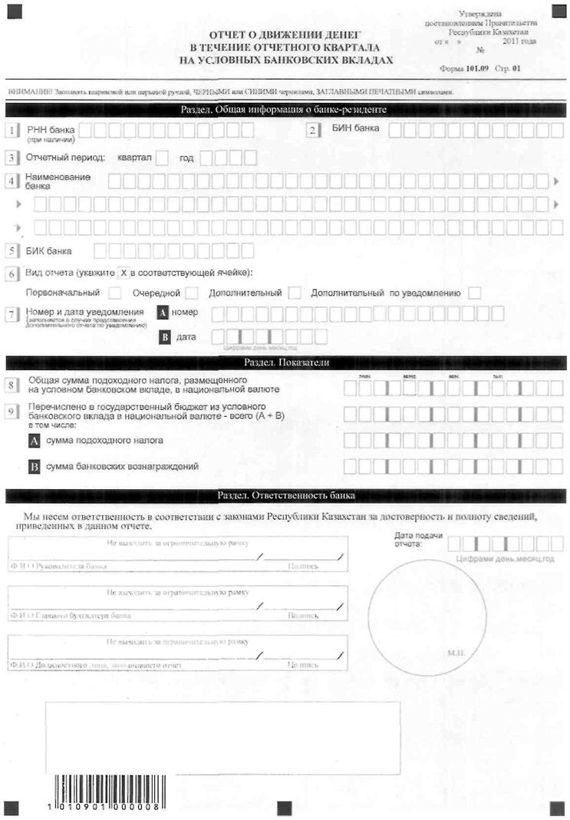

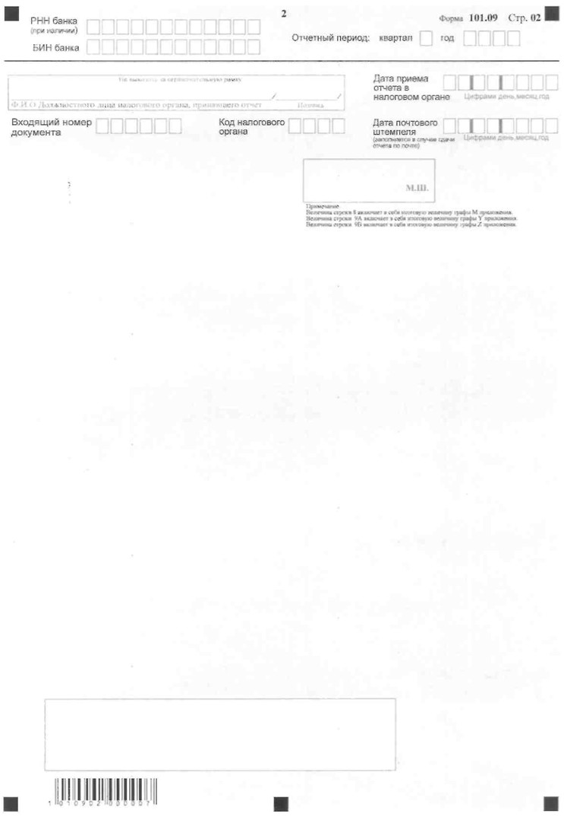

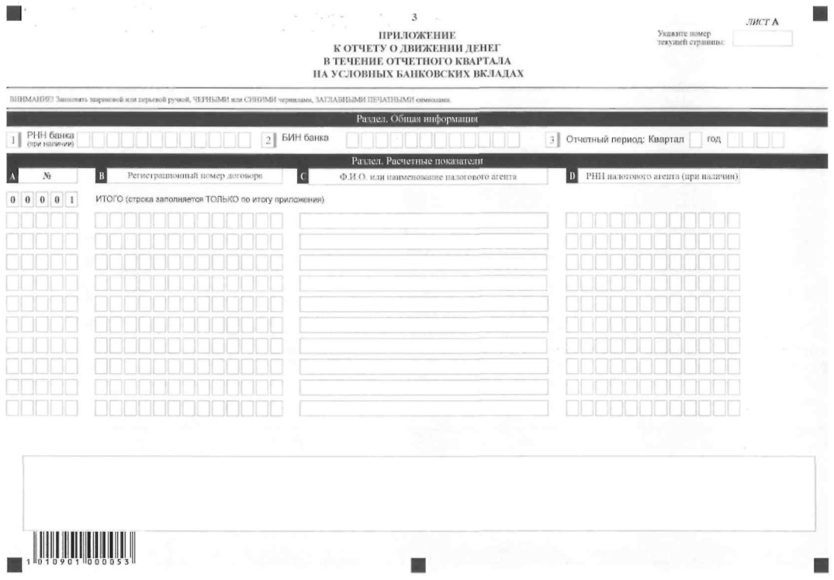

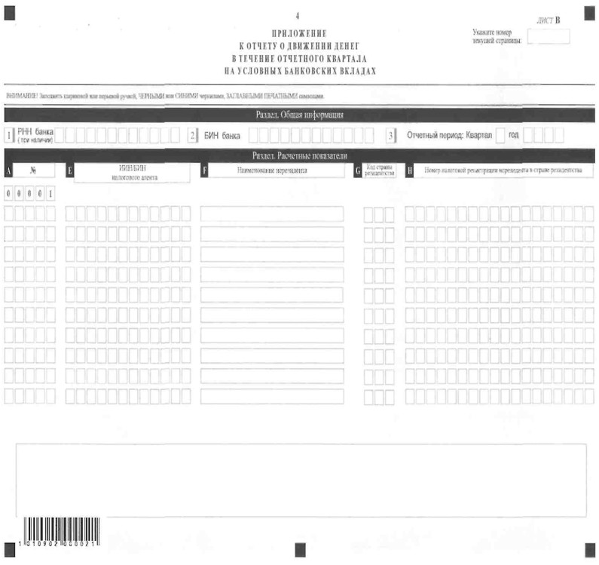

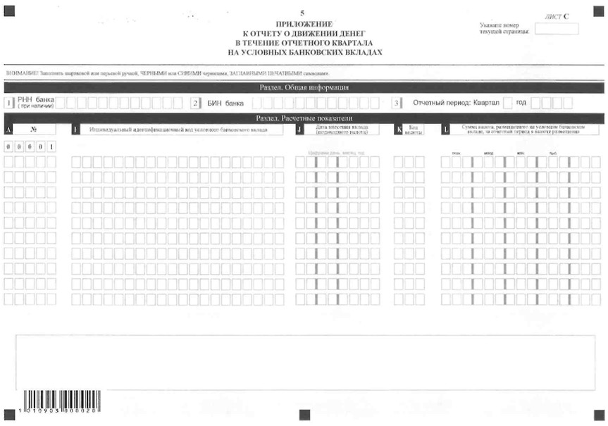

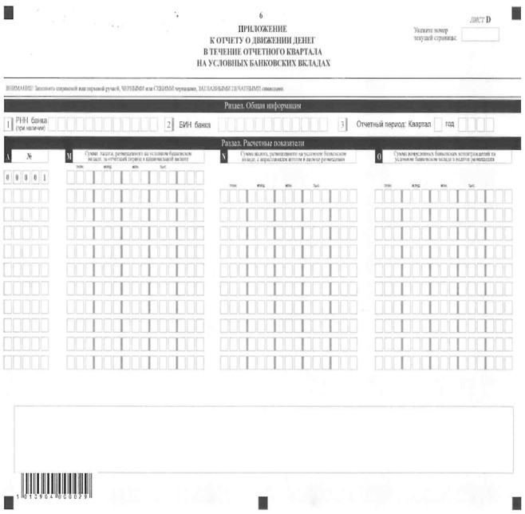

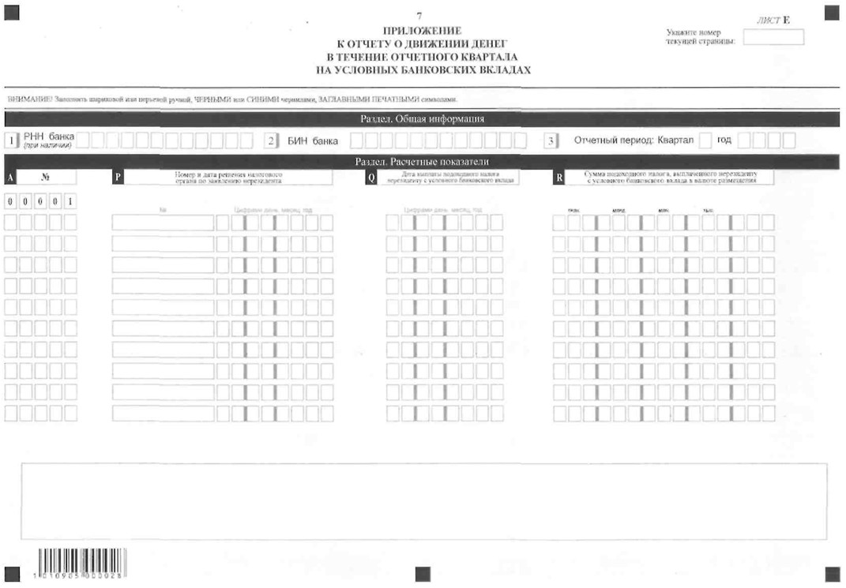

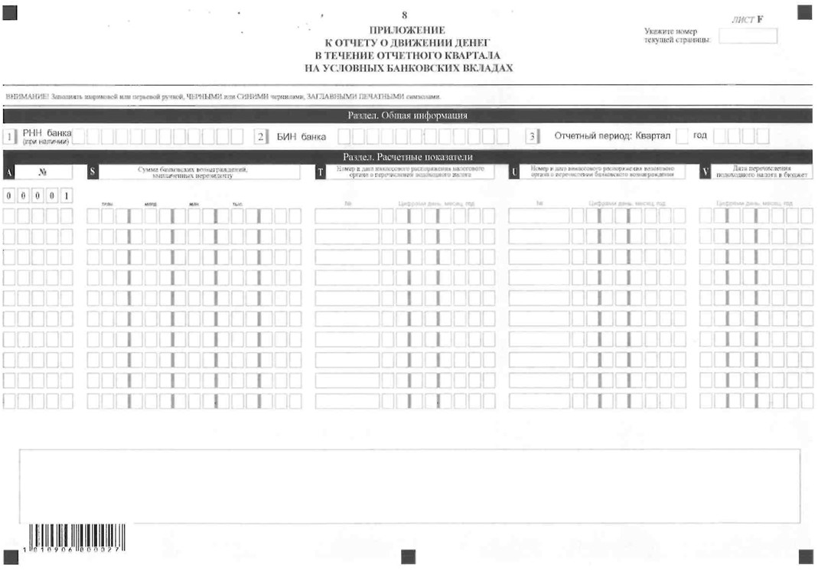

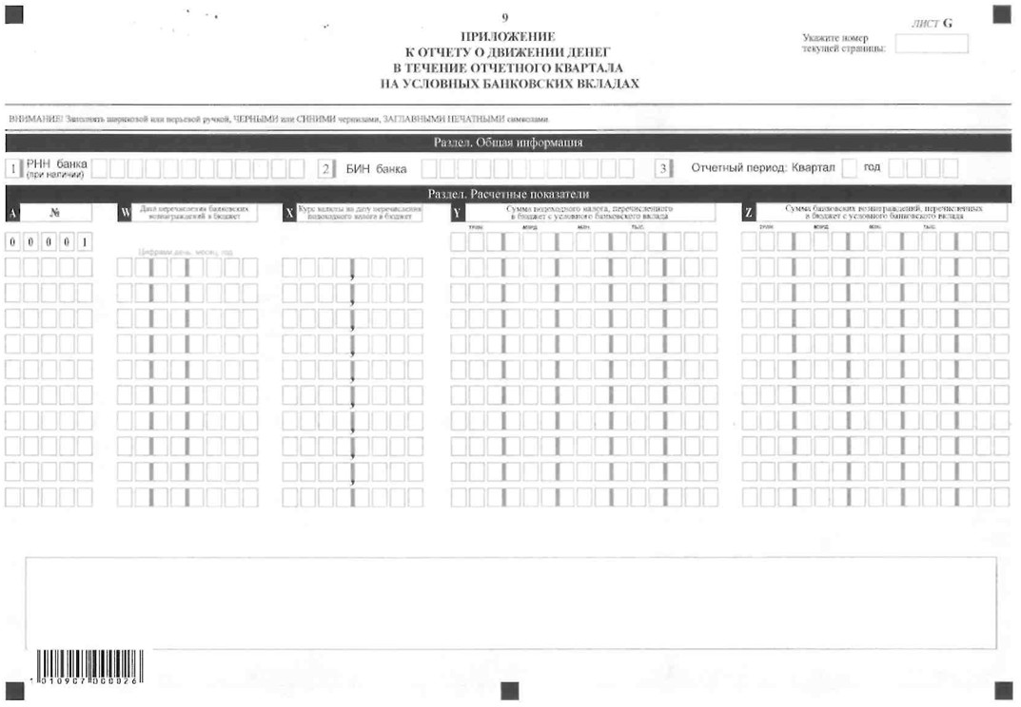

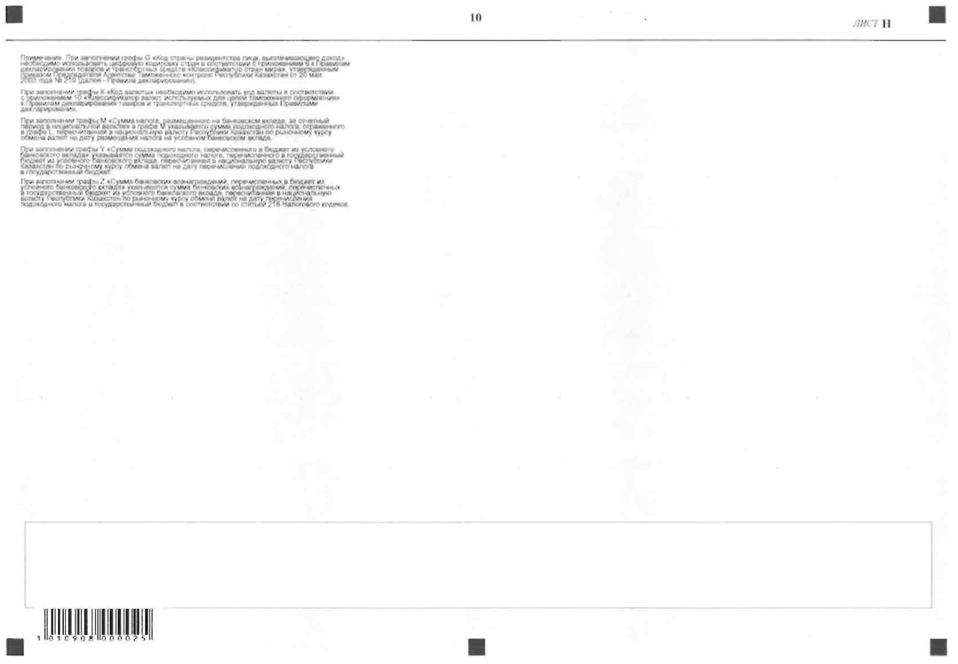

Утверждена
постановлением Правительства
Республики Казахстан
от 1 ноября 2011 года № 1254
Форма

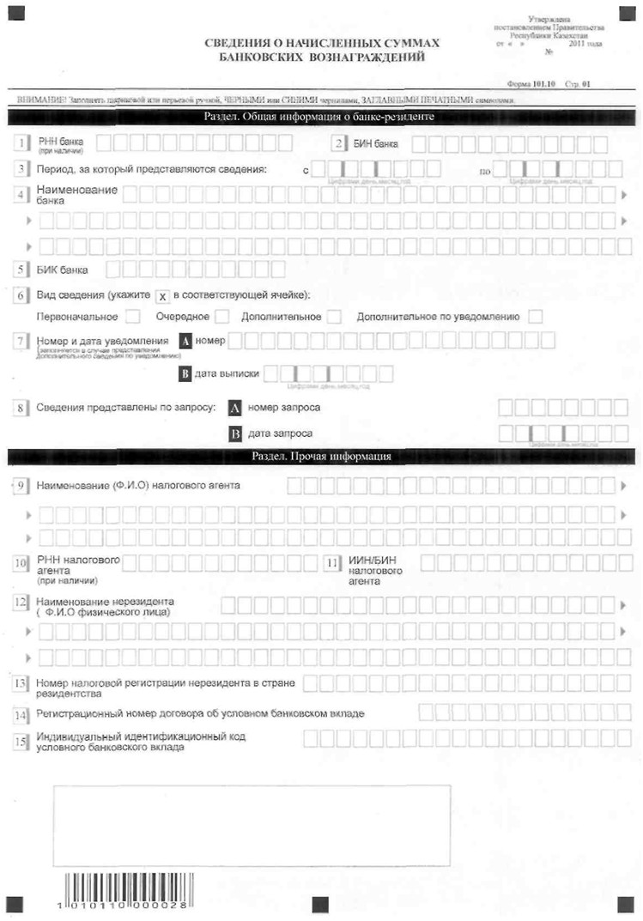

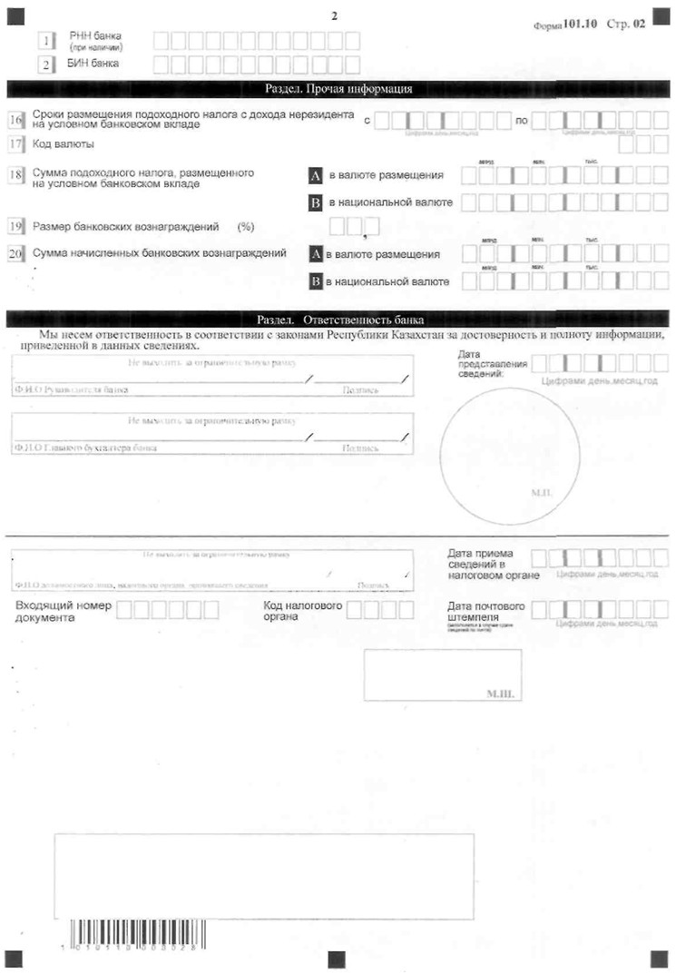

Утверждена
постановлением Правительстве
Республики Казахстан
от 1 ноября 2011 года № 1254
Форма
Уведомление
о прекращении признания доходов в виде вознаграждения
по выданному кредиту (займу) путем приостановления
начисления такого вознаграждения юридическому лицу
или индивидуальному предпринимателю ________________________________________________________________
(Наименование банка или организации, осуществляющей
отдельные виды банковских операций)
№ | PHH (при  наличии) | ИИН/БИН | Наименование  налогоплательщика | Номер,  дата  договора | Прекращение признания доходов в  виде вознаграждения по выданному  кредиту (займу) путем  приостановления начисления такого  вознаграждения
 |  |  |  |  | дата | сумма начисленного  вознаграждения на дату  прекращения
1 | 2 | 3 | 4 | 5 | 6 | 7

© 2012. РГП на ПХВ «Институт законодательства и правовой информации Республики Казахстан» Министерства юстиции Республики Казахстан

